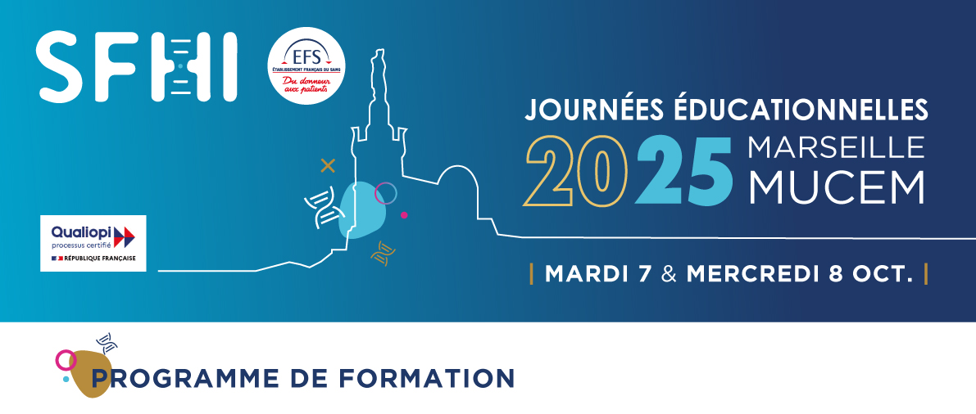

**Comité local d’organisation des Journées Educationnelles SFHI 2025 :**

*Dr Agnès BASIRE*

*Dr Pascal PEDINI*

*Dr Sophie SIMON*

**COMMUNICATIONS LIBRES**

**A renvoyer avant le 07/09/2025 à PACC-SFHI.MARSEILLE2025@efs.sante.fr**

**🞏 Communication orale ou Poster**

**🞏 Poster uniquement**

*Indications : Le titre : 30 mots maximum. Les Auteurs : avec le nom de l’auteur présentant le travail en police* ***Gras soulignée****. L’affiliation et les coordonnées de l’auteur correspondant. Le résumé est à rédiger en Français, Police Times New Roman, Corps 10,* ***300 mots maximum,*** *et en respectant le plan suivant : Introduction, matériels et méthodes, résultats et conclusion.*

**Titre :**

**Auteurs :**

**Texte :**

